El hombre africano
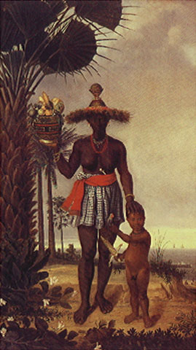

Reflejo de un Continente prometedor,
pero castigado por una historia de explotación,
de rivalidades eternas y de autodestrucción secular.

1 Antropología africana

El estudio del hombre africano es decisivo en los estudios de Antropología, ya que todas las teorías del origen del ser humano comienzan por el estudio de los primitivos seres antropoides, llamados también homínidos, nacido de la evolución de los póngidos y precursores de los mamíferos superiores actuales.

Por eso es tan importante el descubrir lo que este continente significa, a pesar de que a lo largo de varios milenios ha sido objeto de tantas expoliaciones. Hasta entrado el siglo XX apenas si pudo Africa desarrollar en población, al estar convertida en territorios de explotación. Los poblados humanos incluso siempre estuvieron tentados de autodestrucción de razas y de individuos, trastorno racial que por desgracia todavía hoy perdura en las casi doce guerras que están todavía en activo.

1. Las culturas africanas primitivas
Textos tomados de internet. Wikipedia. Africa

Antes de entrar Africa en las categorías sociológicas del Tercer Mundo, se sabía poco de ella y mal. Los eruditos del siglo XV resumían su saber escribiendo sobre los mapas del continente "Ibi sunt leones" (allí hay leones). Y la cabeza más enciclopédica hasta el siglo XIX, que era la de Hegel, describía a los negros como una raza infantil y a Africa como "territorio con espíritu ahistórico, con el espíritu no desarrollado, aún envuelto en las condiciones de lo natural... situado en el umbral de la historia".
Sin embargo Africa encierra impresionantes mensajes antropológicos que merecen ser descubiertos y valorados.

Semejante conciencia era el efecto del desconocimiento y la subordinación inherentes a un continente marginal y esclavo. Pero la descolonización del tercer cuarto del siglo XX dio lugar a una época nueva que ha enfrentado a los pueblos africanos a las complejas tareas de su desarrollo social y cultural. Ellas pasan por la reafirmación de una identidad que tiene entre sus fuentes la restitución del pasado africano. La historia de Africa -ha dicho Ki-Zerbo- es la historia de su toma de conciencia.

Sin embargo, el saber acopiado por Occidente sobre el pasado de Africa ha estado lleno de mitos. Entre ellos, el mito de la imposibilidad de su historia científica; el mito de la inaccesibilidad de su pasado; el mito de la ausencia de escritura y el mito del estancamiento natural de los pueblos negros, que hizo objeto del interés histórico sólo al Africa vinculada al mundo mediterráneo y a temas puntuales como Egipto, el Magreb o la Etiopía cristiana.

Si esos mitos no son superados, la historia científica de Africa no puede construirse. La tarea exige la doble operación de desmontaje o deconstrucción de la historia africana tradicional, escrita a la luz de los prejuicios de una mirada eurocéntrica y dominadora, y de reconstrucción crítica de un pasado ignorado y vastísimo.

"Es probable -escribió C. Darwin- que nuestros primeros padres hayan vivido en Africa más que en cualquier otro lugar". Así formuló una intuición que parece confirmar la ciencia contemporánea. Investigaciones actuales suponen la concurrencia de condiciones favorables que convirtieron a ese continente en el espacio donde se desarrolló en lo esencial el proceso de hominización. Se dice que Africa atesora la serie más completa de restos prehistóricos humanos.

Los descubrimientos arqueológicos indican la preeminencia de la prehistoria africana sobre la prehistoria de otras civilizaciones. Avanzadas técnicas de elaboración de instrumentos -habilitación de canteras o talleres de fabricación, construcción de hachas de mano de filo doble, uso de piedras como acumuladores de calor y procedimientos alfareros-, se diferenciaban en la medida en que se extendían a zonas ecológicas distintas, pero "la iniciativa, la gran tradición y la 'moda' provenían de Africa".

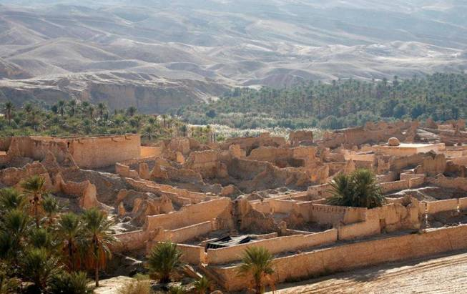
Sahara.Túnez . Oasis de Tamerza

Tres mil años antes de que comenzara en Europa el neolítico, se inició en Africa. Y no fue en Egipto, sino en el Sáhara, que era entonces una zona atractiva, de ríos de importancia y abundante vegetación en la cual el intercambio de técnicas entre comunidades propició una práctica agrícola muy diversificada - trigo, cebada, sorgo, mijo, palmeras, plantas textiles, etc.- y una ganadería mucho más modesta, que fueron desarrolladas de forma autónoma y paralela a la de otros pueblos asiáticos e indoamericanos.

Los pueblos africanos del Sáhara neolítico crearon mediante su agricultura una de las primeras revoluciones tecnológicas de la historia. Ello les permitió construir una vida estable y desplegar un intercambio técnico y cultural con pueblos de otras regiones. El desarrollo alcanzado desde el sur por las comunidades del Sáhara fue irradiado progresivamente hacia el norte de Africa, y la civilización que luego floreció en el valle del Nilo no se explica sólo por los cambios operados allí gracias a la fertilización extraordinaria y a la fuerte concentración demográfica que estimuló la desertización del Sáhara, sino precisamente por la riqueza cultural creada y trasmitida por los pueblos negros más antiguos del sur, en quienes los egipcios reconocían a sus antepasados.

Por otra parte los egipcios del Egipto de hoy y de todo el Sudán organizaron una civilización agrícola de gran desarrollo artesanal y una consistente estructura estatal y militar que se impuso sobre las poblaciones vecinas, entre ellas sobre los reinos nubios. Extendieron a través del río un comercio ventajoso por el cual exportaban hacia el sur manufacturas de bronce y otras producciones y así mismo, inventaron la escritura. Sobre sus papiros estampaban jeroglíficos que evolucionaron hasta integrar un alfabeto y, significativamente, concedieron a la mujer un papel relevante.

Lo atestiguan la ascendencia de la madre en su cultura, la existencia de un clero femenino y prácticas como la restitución de los bienes raíces a la mujer y el ofrecimiento de regalos a los suegros. Sus espléndidas obras de arte tenían una profunda inspiración religiosa y su cosmovisión ponderaba no el valor del progreso sino del equilibrio y la paz por oposición a las fuerzas de la perversión y el caos.

Entre los siglos inmediatamente anteriores y posteriores al siglo I, tuvo lugar una época de migraciones y fusiones entre los pueblos asentados al sur del Sáhara. Es una época de formación de múltiples lenguas y de conquistas culturales entre las que sobresale la existencia de una cultura autóctona del hierro que significó para el Africa una revolución tan importante como la neolítica. El dominio de las técnicas y de los instrumentos de hierro -abundante mineral de esas regiones- acrecentó su poderío productivo y militar y permitió su expansión a través del sometimiento de grupos humanos menos avanzados.

Castas de herreros y artesanos acceden a las posiciones jerárquicas y se origina así la tradición que reconoce en los reyes herreros a los antepasados africanos. Desde el punto de vista de la organización social, estos siglos representan el tránsito de los clanes hacia la formación de los reinos. Entre los siglos VII y XII se fundan la mayoría de los grandes reinos africanos. Desde el siglo VII había tenido lugar la conquista musulmana del norte de Africa y ello facilitó la organización de un comercio intracontinental a través del Sáhara y desde las costas con los reinos del Africa subsahariana en el que los árabes, estimulados por beneficios considerables, actúan como intermediarios.

Los imperios de Gana y Awdaghost al occidente y de Nubia y Aksum al noreste, por ejemplo, que sometieron varios reinos y se extendieron por territorios ricos en minas auríferas, alcanzaron un poder económico importante gracias al comercio de oro y de esclavos. Esos reinos crearon ciudades en cuyos límites se desarrollaban mercados internos que atraían los productos agrícolas y ganaderos. Cortes encabezadas por reyes negros abrigaban consejos civiles -los consejos del rey que eventualmente nombraban, por su competencia técnica, ministros musulmanes- y organizaban poderosos ejércitos con cuyo respaldo se emprendían acciones expansivas que intensificaban su poder o indicaban la hora del debilitamiento.

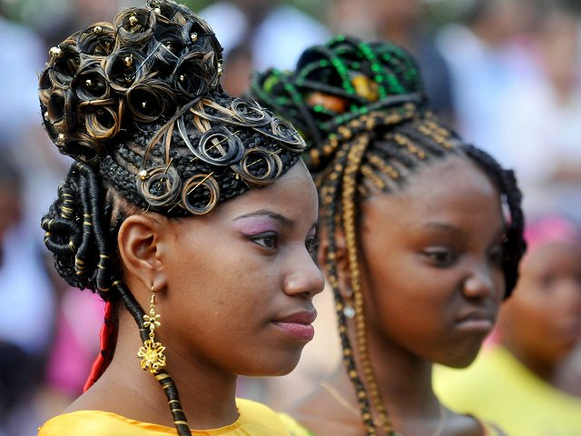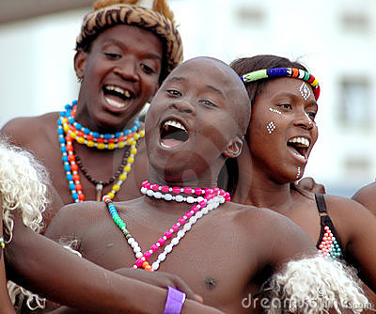

Es hoy una verdad reconocida que entre el XII y el XVI se vivieron los "grandes siglos" del Africa Negra. Sus países conocieron en ese lapso un desarrollo vigoroso y equilibrado regulado por formaciones sociopolíticas bien integradas y asentadas en economías fuertes, las cuales se encontraban culturalmente al mismo nivel que las del resto de las civilizaciones terrestres.

Sobresalen los imperios de Mali -que en tiempos de Mahmúd Kati poseía unas cuatrocientas ciudades- en Africa sudánica occidental, los estados Hausa, los reinos Yoruba y Benin -al sureste y suroeste respectivamente de la actual Nigeria-, de los bantúes y el Kongo, en Africa Central y en el sur, los de Zimbabwe y Monomotapa en el sur.

Los ingresos de los imperios se derivaban de los impuestos sobre las cosechas y el ganado, de los tributos, las tasas aduaneras, de las confiscaciones de pepitas de oro (que eran patrimonio del gobernante) y de los botines de guerra. Integraban políticamente a pueblos diferentes mediante un gobierno compuesto por altos funcionarios cuya competencia era funcional -como en el caso de los ministros- o territorial -en el de los jefes que controlaban las diversas provincias- y cuyo mandato era revocable y no hereditario.

Casi todos disponían de ejércitos profesionales y en sus tierras, además de la masa campesina -obligadas a donaciones al gobierno según el número de siervos, familias y aldeas- también trabajaban esclavos. Se distinguía entre esclavos de guerra y esclavos de casa -que servían en las cortes y en las familias, tenían ciertos derechos cívicos y podían acceder a diversos procedimientos de emancipación.

Pero en diversas comunidades y etnias, como las del Africa ecuatorial, el esclavo era desconocido.
Las ciudades inscritas dentro del imperio poseían centros de estudios religiosos que cual verdaderas universidades difundieron su religión y su saber y alimentaron el prestigio de sus letrados. Los imperios propiciaron el desarrollo del arte y de construcciones arquitectónicas prodigiosas como las del Monomotapa, que tempranamente se conocieron en Europa por intermedio de los portugueses.

A partir del siglo XVI procesos exógenos obstaculizan la vida independiente de los pueblos de Africa. Los estados musulmanes no se contienen en su papel de intermediarios y se lanzan a una política expansionista que contribuye a la desmembración de los imperios del interior. De esa política fueron relevados progresivamente por los europeos, que luego de explorar el continente ponen en marcha la institución de la trata.

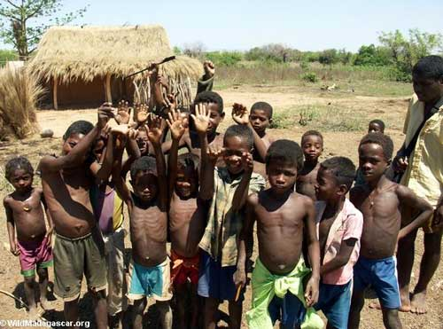

El comercio al por mayor de negros africanos se impuso para satisfacer las necesidades de mano de obra barata abiertas en el Nuevo Mundo. A través de factorías o estaciones que rodeaban desde las costas el continente africano y donde se concentraban los esclavos capturados o traídos del interior, se organizó la trata. Cerca de cien millones de esclavos fue el saldo de una sangría humana que involucró también a los propios gobernantes africanos.

La penetración económica europea no se redujo, sin embargo a las operaciones de la trata. Durante esos siglos, y hasta su extinción se fue estabilizando en Africa una economía basada en la exportación de cultivos hacia Europa, que fue consagrando paulatinamente su posición dependiente pero que no implicaba aún el control político directo ni la pérdida de la soberanía de sus estados.

Los cambios históricos decisivos que consagraron la situación de dependencia general y el retraso de Africa tuvieron lugar posteriormente. En los veinte años que median entre 1890 y 1910, las potencias europeas conquistaron, ocuparon y sometieron a un continente cuyo territorio, en un ochenta por ciento estaba gobernado por sus dirigentes autóctonos. En su abrumadora mayoría, estos se negaron a la imposición y expresaron su determinación de defender su soberanía y su independencia, su religión y sus formas de vida tradicional. Pese a la resistencia, que tuvo momentos brillantes, la colonización destruyó las formas auténticas de vida de esos países.

2 Los valores de Africa

Se definen ante todo por sus creencias y costumbres más que por sus razas y por sus hechos olvidados del pasado. En lo racial hay dos sectores claramente diferenciados: el del norte que por lo general es islámico y de raza blanca. Y el del sur en donde predominan las etnias negras y se mezclan creencias islámicas, cristianas de diversas confesiones y sobre todo animistas y fetichistas.

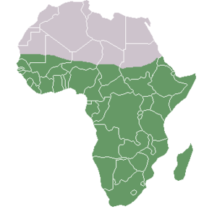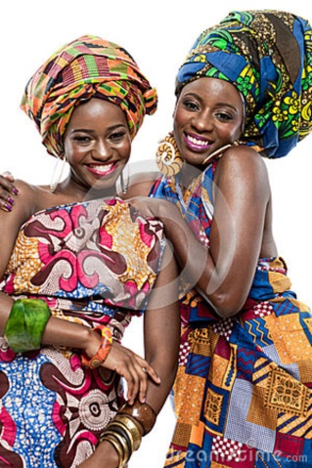
Africa negra y Africa blanca

El Africa Islámica

Sostenidos los seguidores de Mahoma por la íntima convicción de su mensaje y por la fuerza arrolladora de los ejércitos árabes, la expansión islámica derrotó a los imperios sasánida y bizantino así como al Occidente antes romano e hizo del mundo musulmán un imperio que encabezó el comercio mundial y edificó una red de grandes ciudades.

Comenzó por la zona de Egipto y ascendió por la actual Siria. Pero pronto se desarrolló por todo el norte africano hasta invadir por completo los territorios saharianos. Fueron los mahometanos los primero que organizaron las ciudades de nuevo estilo en forma de "umma" o nación, en la cual cada musulmán se reconoce, independientemente de que viva solo o en grupo y sea ciudadano o campesino, nómada o sedentario. Una interpretación más acotada la define como "Dar al-Islam", `morada del Islam' y la limita a los países o grupos urbanos en que rige la ley canónica islámica y se practican sus formas tradicionales de vida.

Lo esencial de la ciudad islámica es la "combinación perdurable del esfuerzo desplegado por cada hombre para someterse a la voluntad del legislador divino y del marco comunal que le sirve de ayuda y soporte en ese esfuerzo" (J. L. Michon, 1976).

El vínculo entre el individuo y el todo social en el Islam es tan fuerte que la tarea de la redención individual "engloba ipso facto la sacralización de lo social" dentro de sus marcos. La salvación de cada cual depende de los que le rodean tanto como de que las circunstancias le sean más o menos propicias. El mundo africano es por naturaleza creyente ¿En qué? En lo que le viene de hace siglo, en los que inspira su hábitat tantas veces misterioso.
El fuerte sentido de cohesión social que acompañó el alto grado de integración de las sociedades musulmanas tradicionales se debe en mucho a los valores socio-religiosos que orientaron la vida de sus individuos y de sus comunidades.

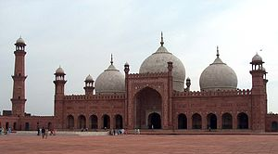

El califa o imán, sucesor del Profeta, unía en su persona la autoridad espiritual y secular y era el jefe supremo de la ciudad. Encargado de crear las condiciones para la aplicación de la ley coránica, de encabezar la Guerra Santa (yihad), organizar el ejército y garantizar la administración y la seguridad de los países bajo su dominio, el califa designaba también, en cada ciudad, a los ministros o visires, a los gobernadores, los comandantes en jefe, los recaudadores de impuestos y hasta al cuerpo de policía ("surta") que velaba por el orden y protegía la ciudad de sus enemigos.

La justicia en la sociedad islámica tradicional se derivaba del mandato divino. Hay la referencia a un pacto original por medio del cual Dios designó vicarios suyos a los que ejercen la autoridad. Pese a que el ordenamiento jurídico de las ciudades islámicas tradicionales careció de la autonomía local y municipal de que gozaron las ciudades europeas medievales, sus instituciones, orientadas por valores que rechazaban la discriminación por motivos de raza, religión o condición social, propiciaron el elevado grado de integración que fue común en todas las ciudades del mundo musulmán, desde al-Andalus hasta la India.

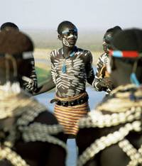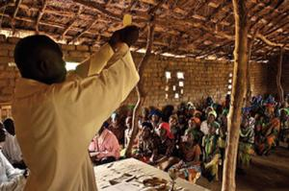
La economía en las ciudades tradicionales musulmanas se regía por un sistema corporativo que integraba a los hombres dedicados a la producción, la distribución y los servicios, ya se desempeñasen como propietarios u obreros, trabajadores a domicilio, por cuenta propia o empleados del gobierno, ya fueran "gentes de alta o baja condición, musulmanes, cristianos y judíos, nativos o extranjeros naturalizados, todos pertenecían al sistema corporativo" (Yusuf Ibish, 1976).

En las corporaciones se agrupaba la población urbana según sus oficios, así que las había de artesanos, de mercaderes, de subastadores, prestamistas, músicos, cantantes, narradores transportistas y marineros.

Los miembros de cada corporación se consideraban a la vez como miembros de la comunidad de creyentes a cuyo servicio se acreditaba especialmente la eficiencia en la profesión u oficio. Esta se adquiría por medio de un arduo trabajo supervisado por un maestro ("sayj") conectado a su vez a la cadena de maestros de la corporación, que se enlazaba sucesivamente a las de otras, a los Santos Patronos y aún hasta al Profeta.

Las corporaciones se estructuraban según un sistema conceptual y ritual trasmitido oralmente de generación en generación y estrechamente vinculado a las órdenes sufíes (logias islámicas). A la aceptación de un joven como aprendiz de un taller seguía la recitación de la primera "azora" (capítulo) del Corán ante los maestros de la corporación y un período de años de trabajo cuya nula o baja remuneración se compensaba con la idea de que era ese el medio de aprender y de integrarse socialmente a la comunidad.

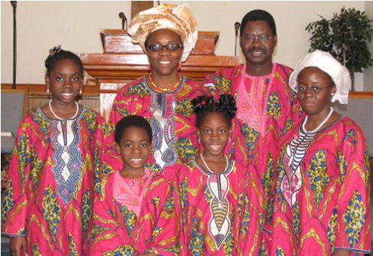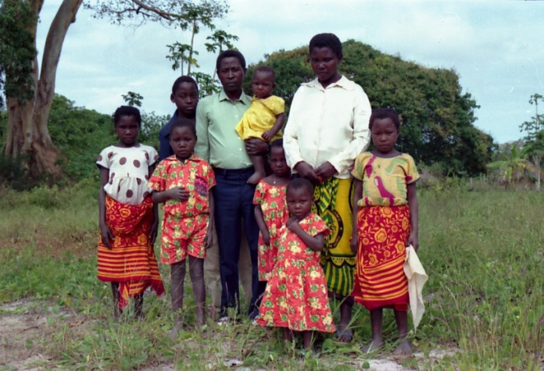

La educación musulmana, iniciada en los tiempos del Profeta en La Meca, fue irradiada en lo fundamental desde la institución de la mezquita y tuvo como contenido la "sari'a" o ley islámica, cuyo aprendizaje era un `deber de suficiencia' para la comunidad islámica. La más alta distinción en el Islam era alcanzar el `saber' -al-`ilm- o conocimiento de la ley revelada. La memoria era una cualidad tan ponderada en esta enseñanza que su ideal, el título de "hafiz", se concedía a quien aprendiese el Corán de memoria.
La instrucción religiosa fue uno de los elementos que garantizaron la supervivencia de la civilización islámica. Un ciudadano de cultura media podía ejercer una función consultiva en el interior de la comunidad, dirigir las oraciones y practicar el mandato coránico. La instrucción religiosa coincidió en su tiempo, pero luego se fue diferenciando de la educación propiamente dicha.

No sólo la adquisición del saber -que es el modo de discernimiento entre lo prohibido y lo loable-, sino su transmisión, deviene en el Islam una obligación religiosa que lo convierte en antecedente histórico del esfuerzo por la democratización de la enseñanza. "La sociedad islámica repudia al `álim' (sabio) que evita trasmitir su sabiduría a los demás".

La moral que regulaba la conducta de la comunidad islámica tradicional se derivaba de la eticidad contenida en el Corán y en la tradición del Profeta. Según estas, ordenar el bien y prohibir el mal son un mandato divino.

Todo musulmán tiene, en consecuencia, la obligación de denunciar los actos contrarios al mismo. La tradición establecía las normas de cortesía, los gestos y palabras del saludo, las felicitaciones para los buenos momentos y los consuelos para las pruebas de la vida. Establecía también los preceptos de todo comportamiento, entre ellos, el uso de atuendos tradicionales y del turbante como símbolo de la dignidad del creyente y de su alianza con el cielo.

2. La tendencia cristiana

En la zona negra, menos oprimida por el rigor islámico prendió a lo largo del siglo XIX el cristianismo, en las fórmulas anglicana, evangélica y católica. Desde entonces, en medio de avatares y de intensas tensiones entre las razas, el cristianismo crece con vigor, arrastrado por el desarrollo explosivo de una población hambrienta de progreso tanto como de alimentos y estructuras políticas estables. En este mundo de la negritud predomina la civilización occidental, desarrollada a lo largo del siglo XIX, en donde de modo poco afortunado surgen Estados que en muchas ocasiones no coinciden con las exigencias o afinidades raciales, lo cual será la causa de las siguientes tensiones y de conflictos bélicos

Territorio de mil razas antagónicas, las tensiones interétnicas no quedarán amortiguadas por el acceso a la civilización ni por las influencias europeas. Pero, al menos, recibirá el germen cristiano que cuajará a lo largo del siglo en cristiandades florecientes llenas de promesas y esperanzas.

El siglo XXI conocerá con toda seguridad centenarias tensiones raciales. Pero sus riquezas naturales, la enorme difusión poblacional que se espera, el incremento de cultura popular, que sin duda se concretará en mejores instituciones y sistemas políticos, así como la apertura a mejores relaciones internacionales y sobre todo interraciales en los diversos pueblos del Continente, hacen probable una esperanzadora evolución humana.

El cristianismo de Africa, con signos claros de estar básicamente arraigado, deberá todavía atravesar décadas de consolidación, de depuración y de adaptación a las formas culturales autóctonas.

Tal vez sean las consignas cristianas de fraternidad, austeridad y espiritualidad, las que aporten a las naciones, surgidas de la precipitada descolonización del siglo XX, la nueva savia espiritual.

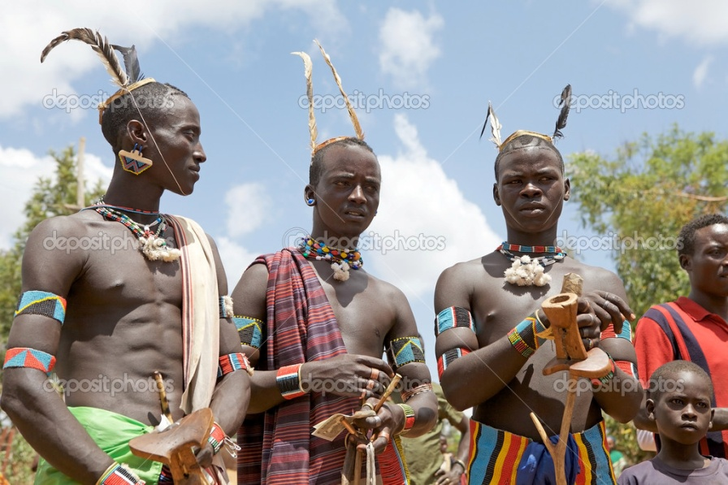

Siendo las necesidades educativas las más urgentes para unos pueblos masivamente juveniles y limitados en recursos culturales, son los religiosos educadores los que más deben trabajar por instalarse entre sus gentes.

Y la Iglesia deberá mirar con singular afecto a aquellas familias y grupos que surjan en el seno de las civilizaciones que se extienden desde el norte mahometano hasta el sur animista y, en parte, ya cristiano.

Con ello facilitará la mejor comprensión de los problemas africanos:

- la hipersensibilidad racial que conduce a veces a discriminaciones;
- el nacimiento lento de un sentimiento panafricano, que puede ser cauce de
hermosos valores éticos y base de múltiples interrelaciones;
- la necesidad de encarnación en el medio, difícil para quienes vienen
de otras culturas y formas de vida fraguadas en la vieja Europa;
- y la asimilación de la herencia cultural de la colonización reciente,
reflejada en los idiomas usados en la comunicación interregional,
en las instituciones económicas y políticas, no siempre apropiadas
a los usos africanos.

Es casi seguro que el siglo XXI conocerá el nacimientos de muchos nuevos grupos cristianos en las naciones africanas. El predominio de las iniciativas de los misioneros en el siglo XIX fue dejando lugar en el XX a las riquezas autóctonas del Continente. En terrenos como el de la salud, la educación, la convivencia se adivina un horizonte desafiante y claramente comprometedor.

Pero es evidente que los grupos religiosos tendrán que acomodarse cada vez más a la identidad africana, sin reproducir los modelos europeos tantas veces importados. Tal vez el inmortal Cardenal Carlos Lavigérie les ofrezca, a un siglo de distancia, el ideario de lo que "cristianamente" significa la africanización de la Iglesia.

En el renacimiento de la cultura y del espíritu latente en las milenarias etnias del Continente es donde podrán los nuevos Institutos hallar su primera fuente de inspiración.

La afluencia de vocaciones docentes en Africa es síntoma del amor latente al saber y despierta la esperanza en los trabajan por su redención y por so mejora cultural, sanitaria y social. Aunque no sean numerosas la hazañas en este campo, si se tienen en cuenta las necesidades y la extensión geográfica y poblacional de Africa, anuncian ya hoy las grandes posibilidades que se descubren y las buenas razones para esperar y seguir con la mente soñando un porvenir mejor.

3 Africa negra: situación del ámbito subsahariano

Los términos África negra y África subsahariana hacen referencia a aquellos países del continente africano que no limitan con el mar Mediterráneo. También se conoce como determinada zona geográfica ubicada al sur del Desierto del Sahara. Sin embargo, no se hace referencia a las divisiones políticas; el término refiere a aquellas partes del continente africano habitadas mayoritariamente por personas de piel oscura, que comprenden aproximadamente el 85 por ciento de su superficie total. Otra clasificación señala el trópico de Cáncer como límite norte aproximado de África negra. Desde el punto de vista biogeográfico, se le denomina región afrotropical.

África negra es, principalmente la zona oriental, la cuna de la especie humana, desde donde se inició el poblamiento de la Tierra (probablemente en Etiopía o Tanzania).¹ Asimismo, es la cuna de algunas de las primeras civilizaciones del mundo y una fuente de creatividad artística que ha fecundado varios continentes gracias a las migraciones forzosas o voluntarias de sus habitantes. África negra es fuente de grandes riquezas mineras como el petróleo, cobre, oro, estaño, cobalto, cromo, uranio, coltán y diamantes.

Asimismo tiene un enorme potencial energético, solar, eólico, fluvial y de biocombustibles. Sin embargo en la actualidad África negra es considerada generalmente como la región más empobrecida artificialmente del planeta, sufriendo los graves legados del colonialismo, el neocolonialismo, los conflictos étnicos e inestabilidad política. En esta región se ubican los países del planeta con menor índice de desarrollo humano,² aunque para 2007 logró avanzar y colocarse como una región con desarrollo humano medio (0,514), pero sigue contando con grandes debilidades estructurales, salvo algunas excepciones.

Desde el siglo XIX este territorio empezó a ser conocido por los occidentales con la expresión África negra, describiendo a una zona habitada por personas de raza negra y que no había sido "explorado" ni "colonizado" por parte de los europeos (entre 1950 y 1975 se produjo la descolonización).

Ese término fue cayendo en desuso en los años 70 y 80 del siglo XX, sustituyéndose por el controvertido término de África subsahariana. Actualmente se ha vuelto a recuperar el término África negra, sobre todo por parte de los propios africanos, filósofos y activistas panafricanistas y teóricos del afrocentrismo.
Se produce en Africa la evolución curiosa de acercarse al cristianismo a medida que se ha desarrollado la cultura. No en vano las misiones de las principales comunidades cristiano han dado importancia primordial a la educación de los pueblos.
El proceso ha afectado sobre todo al áfrica subsahariana es visto por intelectuales de la zona que designa como una imposición eurocéntrica y se vincula la , no correspondiente a la realidad africana. Para esta tesis se apoyan, entre otras cosas, en que la Sudáfrica del apartheid, claramente al sur del Sahara, no estaba incluida dentro del África subsahariana, aunque sí entró dentro de este término cuando el Congreso Nacional Africano asumió el poder.
Para 1990, las personas viviendo en extrema pobreza era de 57%. Para 1999, la pobreza aumentó hasta 58%.Pero en el 2005, la pobreza cayó hasta 51% y es muy probable que en el 2008 haya caído hasta 41%.
La región ha tenido una economía estancada que ha durado desde los mediados de 1970 hasta mediados de 1990. A pesar de que el crecimiento de muchas economías de África subsahariana ha sido mayor que el de economías avanzadas, el crecimiento ha sido históricamente menos efectivo en reducir la pobreza en esta región.

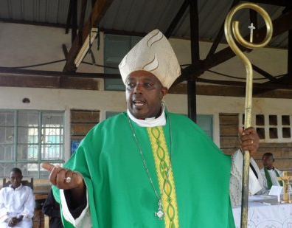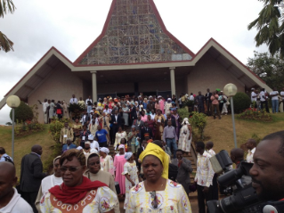
El cristianismo se ha convertido en la primera religión de África, por encima del Islam, según un estudio presentado ayer por el sociólogo Massimo Introvigne durante un congreso organizado por el Centro de Estudios sobre las Nuevas Religiones (CESNUR) en la universidad de El Jadida, en Marruecos. Según los nuevos datos, los cristianos representan en la actualidad el 46,53 por ciento de la población africana, con respecto al 40,46 por ciento de los musulmanes y al 11,8 por ciento de los que siguen religiones africanas tradicionales, según informa la versión digital del diario italiano La Stampa.
Además, la investigación revela que 31 de los 50 países africanos tienen una mayoría cristiana frente a los 21 que son islámicos y seis en los que predominan las religiones tradicionales. Asimismo, refleja que mientras que en el año 1900 los cristianos en África eran diez millones, en 2012 han alcanzado la cifra de 50 millones y que, cuando en 1900 los africanos representaban el 2 por ciento de los cristianos del mundo, en la actualidad, son el 20 por ciento.
Con todo debemos recordar que, aunque el cristianismo aportes ideas de convivencia, respeto y amor a la vida, la tensiones raciales siguen vigentes en amplios sectores y se precisan estructuras políticas de exigencia que prevean conflictos.

4 Pueblos de Africa son 53
Mapa político que refleja la división ecológica del continente

Existen 47 países ubicados en la región de África negra, aunque especialmente Mauritania y en menor medida Sudán son considerados países frontera entre África negra y África del norte o mediterránea, y seis 6 más se consideran de raza blanca . Además hay islas y territorio con opción a ser nuevos estados inidependientes
Estos últimos incluyen además de Madagascar, Seychelles, a Comoras, Cabo Verde y Santo Tomé y Príncipe y Mauricio. De acuerdo con esta clasificación, los países del África subsahariana son perteneciente a Africa negra y los del norte mediterráneo Africa blanca
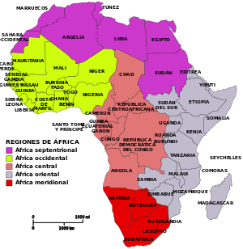

5 Pueblos del norte. Africa Merditerránea.
Región africana formada por Sahara Occidental, Marruecos, Túnez, Argelia Libia, Egipto y Sudan del Norte, poseen características comunes y elementos originales de cada región. Situados entre el gran desierto del Sahara y la cuenca del Mediterráno gozan de una costa frondosa y de una zona desértica con grandes posibilidades de explotación minera.
Fueros estos países hoy islámicos sedes de grandes ciudades en los tiempos romanos y luego de las primera cristiandades que no lograron conquistas los bárbaros que transformaron Europa en los siglo V y VI. Sin embargo las invasiones islámicas transformaron una sociedad que supo combinar las creencias lás liberales del mahometismo con los recuerdos históricos de las culturas de la antigüedad.
Los pueblos primitivos que configuran la región perteneces a varias etnias preferentemente montañosas: bereberes, tumidios, libios, amaziguies descendientes de los antiguos fenicios, gértulos, tingitanos, almorávides, almohades, benimerines, rifeños, tuyaregs, que fueron diversos y aparecieron y desaparecieron en diversas épocas y zonas costeras o montañosas. El común denominador de todos ellos fue la austeridad de vida, la fiereza en las guerras, el amor a su independencia, la fidelidad a la familia.
El hombre norteafricano se curtía en diversidad de invasiones tanto desde europa por la zona occidental, como en la zona del Este, procedente de Asia y pasando por el pueblo más arcaico asentado en en el Egipto moderno.
Modelo de estos pueblos es Egipto
Es el más histórico y el más organizado. Pais especialmente significativo cuya extensión histórica llegó siguien el rio Nilo ( 6.700 Kms) desde el Sinaí hasta las cercanías del Lago Victoria,. Luego se quedó en la región del moderno Sudán del Norte. Puede ser considerado el más cotizado por el mundo europeo por el paso obligado entre la industrializada Europa y el amplio mundo de las materias primas que fue casi hasta el siglo XIX Oriente, hasta incluso abrir un canal , el de Suez, para evitar dar la vuelta al continente. Como puerta de Africa y del Oriente se receurda por la solidez de su primitivos faraones y por la cordialidad con la que, desde Alejandría, acogieron la cultura helenística, luego la romana y más tarde la cristiana y la islámica proveniente de su vecina del Este la Arabia desértica.
La hoy oficialmente República Árabe de Egipto (en árabe: جمهوريّة مصرالعربيّة Ŷumhūriyyat Miṣr Al-ʿArabiyyah, pronunciado en dialecto egipcio [el Maṣr]), es un país soberano de África en la parte más occidental del Máshrek. Es un país transcontinental, está ubicado mayoritariamente en el extremo noreste de África mientras que en Asia, se encuentra en la península del Sinaí. Limita con Sudán al sur, con Libia al oeste y con el Estado de Palestina e Israel al noreste. Al norte limita con el mar Mediterráneo y al sureste con el mar Rojo.
Egipto fue cuna de la antigua civilización egipcia, que junto con la mesopotámica fueron el origen de la actual cultura occidental, influyendo decisivamente en la historia de la humanidad.
Los restos de esta civilización jalonan el país como las pirámides y la gran esfinge o la ciudad meridional de Lúxor, que contiene un gran número de restos antiguos, tales como el templo de Karnak y el Valle de los Reyes.
En los tiempos modernos, tras la salida de las tropas francesas llevadas por Napoleón en su utópicos afanes de conquistas africanas, hubo una serie de guerras civiles entre otomanos, mamelucos y mercenarios albaneses, hasta que en 1805 Egipto consiguió la independencia, siendo nombrado sultán Kavalali Mehmet Alí Pasha (Kavalali Mehmed Ali Pasha), más conocido como Mehmet Alí, quien había llegado al país como virrey o valí para reconquistarlo en nombre del Imperio Turco. Levó una política exterior pro-occidental, emprendiendo una serie de reformas que combinaban estrategias tradicionales de centralización del poder con la importación de modelos europeos para la creación de nuevas estructuras militares, educativas, industriales y agrícolas, incluyendo planes de regadío, que fueron continuadas y ampliadas por su nieto y sucesor Ismail Pachá, el primer Jedive.
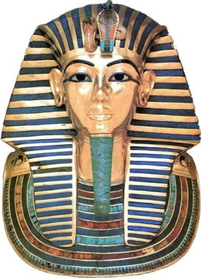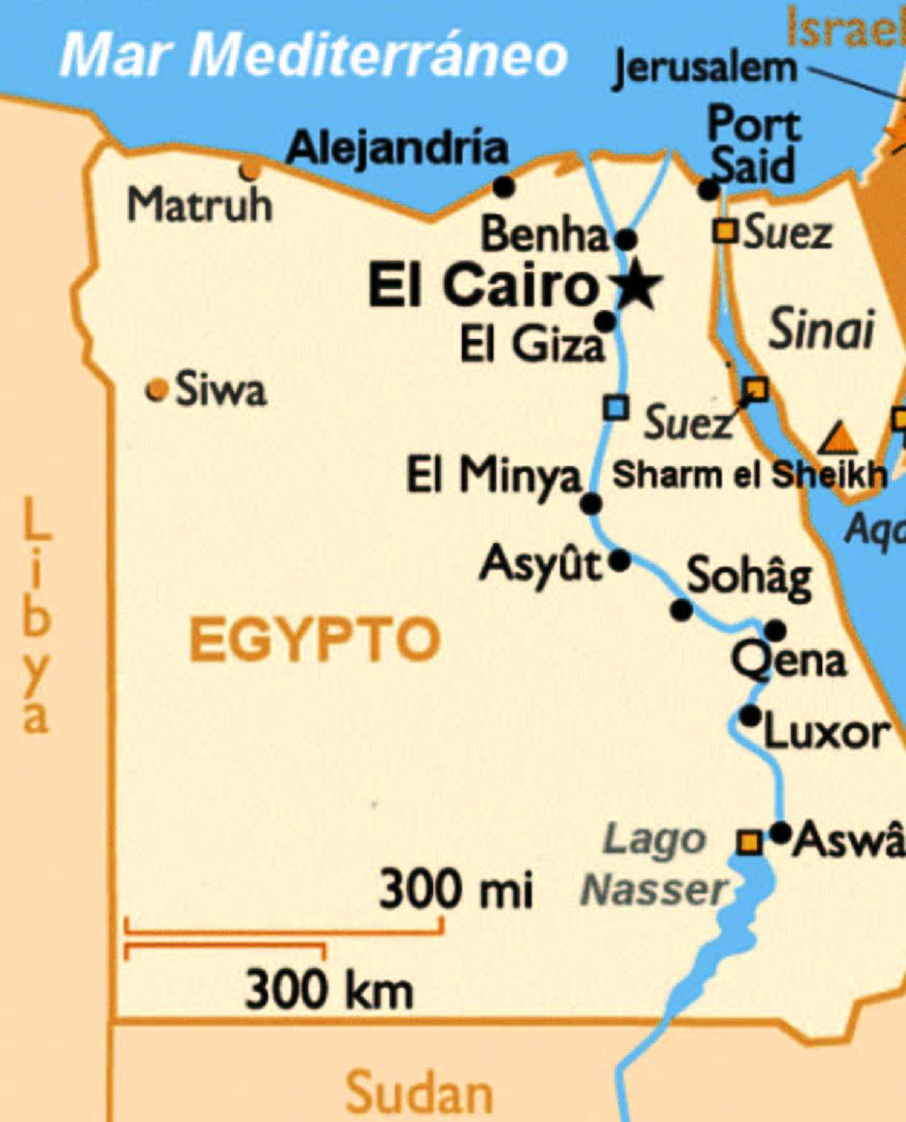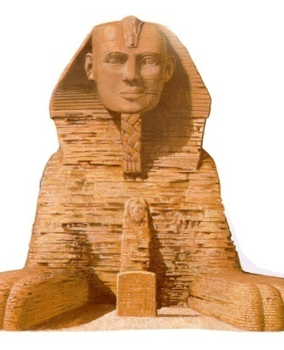
La mayor parte de su superficie la integra el desierto del Sahara. El río Nilo cruza el desierto de norte a sur, formando un estrecho valle y un gran delta en su desembocadura en el Mediterráneo. Estas tierras fértiles se hallan densamente pobladas, concentrando la mayor población nacional de África.
Los egipcios son en su mayoría descendientes de los antiguos egipcios, la población que se asentó en el noreste de África. Cerca de 4000 jinetes árabes islámicos entraron en Egipto en el siglo XVIII. Los inmigrantes árabes comenzaron a mezclarse con la población local, surgiendo matrimonios entre las comunidades árabe y autóctona. También hay descendientes de otros pueblos invasores antiguos, como los romanos, griegos y turcos. Los grupos indígenas nubios viven en el norte de Sudán y el sur del Egipto actual.
Muchos pueblos nubios quedaron inundados por el lago Naser, cerca de Asuán, tras lo cual sus habitantes se trasladaron a Asuán y a El Cairo. El gobierno no los reconoce como una minoría étnica. Sí lo hace con otras minorías étnicas, como los beduinos árabes de la península del Sinaí, del desierto árabe, y con la población bereber del oasis de Siwa. Un pequeño número de griegos, italianos, judíos y otras minorías cristianas se mezclan con la población musulmana local. Hoy en Egipto conviven más de 34 grupos étnicos.
Grupo principales | Observaciones
Egipcio | 77 millones de habitantes. Principal componente de la población (el 98 %), que hablan el dialecto árabe egipcio.
Beduino | 1 300 000 de hab., hablan badawi (árabe beduino).
Gitano | 1 270 000 hab., el 2 %, que hablan árabe en sus dialectos nawar y helebi.
Nubio | 1 240 000 hab., el 2 %, que hablan dongola.
Bejas | 177 000 hab. que hablan bisharin.
Bereberes | 5800 hab., hablan siwi y están localizados en Siwa.
Tras la apertura del canal de Suez en 1869, Egipto se convirtió en un importante centro de comunicaciones, pero cayó a su vez en una fuerte deuda. Los británicos tomaron el control del gobierno en forma de protectorado hacia 1882, que fue fuertemente protestado declarándose de nuevo la independencia en 1922, con una nueva constitución y un régimen parlamentario. Saad Zaghlul fue elegido como primer ministro de Egipto en 1924 y en 1936 el llamado tratado Anglo-Egipcio le dio por finalizado.
Las continuas injerencias británicas mantenían una inestabilidad política hasta que en 1952 un golpe de estado forzó al rey Faruk I a abdicar y llevó al gobierno al coronel Gamal Abdel Nasser, como Presidente del nuevo gobierno. Nasser declaró la titularidad pública del Canal de Suez, lo que supuso una importante mejora para la Tesorería egipcia, aunque para ello tuvo que enfrentarse militarmente en 1956 a las tropas conjuntas francesas, inglesas e israelíes que intentaron derrocar al gobierno sin conseguirlo (Crisis de Suez).
Esta victoria militar colocó a Nasser a la cabeza de los líderes de Oriente Medio y como ejemplo a seguir por el mundo árabe para desembarazarse de las injerencias extranjeras. Entre 1958 y 1961 Egipto, durante la presidencia de Nasser, formó parte, junto con Siria, de la República Árabe Unida. La derrota de las fuerzas árabes por Israel en 1967 durante la Guerra de los Seis Días, privó a Egipto de la península del Sinaí y de la franja de Gaza. Tras la guerra con Israel, guerra del Yom Kippur de 1973, a lo que siguió la firma en 1978 del acuerdo de Camp David (por el sucesor de Nasser, Anwar el-Sadat), Egipto recuperó el Sinaí.
Este tratado fue repudiado por el mundo árabe, y sus consecuencias fueron la expulsión de Egipto de la Liga árabe y el ascenso del fundamentalismo islámico en el país después de la revolución iraní. En 1981 Sadat fue asesinado y le sucedió Hosni Mubarak, quien mantuvo las políticas de su predecesor. Una política interior adecuada ha conseguido vencer al fundamentalismo, pese a algunos atentados contra turistas extranjeros para dañar la fuente principal de ingresos del país: el turismo. Tras la Cumbre de Amán en 1987, Egipto inició la recuperación de sus anteriores relaciones con los países árabes, especialmente con Arabia Saudí, lo que trae consigo la rehabilitación de Mubarak y su gobierno ante los ojos del resto de dirigentes políticos árabes. Desde entonces, Egipto aprovechó su prestigio para mediar entre Israel y los árabes conocidos como palestinos desde la fundación de la Organización para la Liberación de Palestina en 1964, y en 1993
Egipto es actualmente un centro político y cultural importante del Oriente Próximo y se le considera una potencia regional. Su actual forma de gobierno es la república semipresidencialista. Entre 2013 y 2014 estuvo bajo gobierno interino, formado tras el golpe de Estado de 2013 que derrocó al primer presidente democrático del país, Mohamed Morsi. Casi la mitad de los egipcios viven en áreas urbanas, sobre todo en los centros densamente poblados de El Cairo, su capital, y Alejandría.
Sinai. Monasterio de Sta Catalina s. V
Egipto es el país árabe más poblado, con más de 84 662 000 habitantes (2013), 15 000 000 de los cuales residen en El Cairo. Otra ciudad notablemente poblada es Alejandría, junto al delta del Nilo. Cerca del 98 % de la población se concentra a lo largo del Nilo, cuyas fértiles riberas representan el 3,5 % de la superficie. La densidad de la población en las dos orillas de El Nilo es una de las más altas del mundo y su crecimiento es considerado uno de los graves problemas del país.
Los egipcios son un pueblo bastante homogéneo. Las influencias mediterránea (tales como griegos e italianos) y árabes aparecen en el norte, y poblaciones de nubios en el sur. Se han propuesto diferentes teorías sobre los orígenes de los egipcios, sin embargo, ninguna es concluyente y más ampliamente aceptada es que la sociedad egipcia fue el resultado de una mezcla de gente asiática y africana oriental que se trasladó al valle del Nilo después de la Era del Hielo. La mayor parte de la moderna sociedad egipcia es heterogénea pero mantiene los lazos culturales con la sociedad egipcia antigua, la cual ha sido siempre considerada.
El pueblo egipcio hablaba solamente cinco idiomas de la familia afroasiática (previamente conocidas como hamito-semíticas
Egipto tiene una población de 500 000 a 3 000 000 de refugiados y solicitantes de asilo. Hay alrededor de 70 000 refugiados palestinos y 150 000 refugiados iraquíes El mayor número de refugiados proviene de Sudán, y se estima entre 2 y 5 millones.
La religión oficial en Egipto es el islamismo suní, al que pertenece el 85 % de la población. El segundo grupo religioso más grande son cristianos coptos, que representan el 10 % de la población total. Un 1 % corresponde a otras minorías religiosas cristianas, como son los cristianos armenios, católicos y protestantes. En Egipto también vivían judíos, aunque en pequeño número de gran importancia económica.
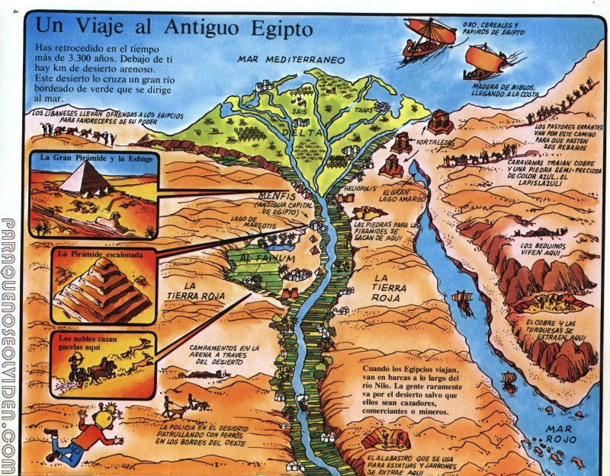
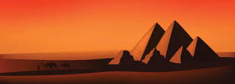
6. Africa oriental
Una serie de naciones actuales se reparte toda la costa indica y fronteriza con la inmensa península arábiga, cuya portentosa que se incrusta desde hace miles y miles de años en la placa tectónica euroasiática. Son las naciones y estados de Eritrea ,Yibuti. Etiopia. Sudan del sur, ultima nación de la Uno separa del Norte, Somalia, Kenia, Uganda Ruanda Burundi Tanzania, Malawi, Zambia, Mozambique , y de la inmensa y hacendosa isla de Madagascar.

Tan enorme superficie y de condiciones antropológicas tan diversas, podemos ver en los grupos humanos que habitan en sus llanuras y en sus zonas montañosas y en parte selváticas. Esa variedad de tipos humanos ha vivido una historia un tanto oscura de guerras, destrucciones, genocidios y abusos que se mantiene todavía en los tiempos actuales.

Esta África oriental es región relativamente árida que sufre una fuerte influencia del desierto del Sahara. Éste se extiende por más de un millón de Km², incluido todo el norte del Sudán. El clima se caracteriza por las elevadas temperaturas y la baja precipitación (inferior a 200 mm). También en Somalia, Djibouti y a lo largo de la costa de Eritrea se registra un clima muy árido o semiárido, con un régimen de precipitaciones que oscila entre 400 y 750 mm. La mayor parte de Etiopía y las montañas de Kenya poseen un clima montano, lo que conlleva una mayor precipitación y temperaturas más bajas. Uganda y la costa de la República Unida de Tanzanía se caracterizan principalmente por un clima muy húmedo con temperaturas altas y una estación seca muy breve. El resto de Tanzanía, Kenya y Uganda tienen climas tropicales típicos, con una estación seca prolongada.
Los grupos étnicos de esa zona africana son numerosos, siendo los más significativo los Nuba, hábiles y valientes en la guerra, los Danakil, nómadas y guerreros; los Antakarana, hábiles pescadores de Madagascar; los Massai, que son disciplinados y, en la agresiones, muy peligrosos; los Batawa, muy dados a la poligamia y la abundancia de prole.
El habitat primario de estos grupos se mantiene adherido a las chabolas en las aldeas y a recientemente a edificios artificiales en las poblaciones. Son también partidarios de vestidos ornamentales y tatuajes corporales, sin que exista en ello diferencia significativa entre varones y mujeres.
El África oriental ha padecido muchos problemas sociales: el Sudán enfrenta una guerra civil en la parte sur del país; Etiopía, Eritrea y Somalia han sido devastados por la guerra y por la influencia de los piratas que circulan por sus costas acantiladas. Gran parte de la población de Rwanda cruzó las fronteras con objeto de refugiarse en Tanzanía y Uganda de los amenazados genocidios. Los refugiados de Somalia se encuentran en Etiopía y Kenya. Los efectos de la guerra, junto con el clima rígido, han ejercido una presión aún mayor en las tierras y a través de la deforestación han tenido un fuerte impacto. También los incendios representan un grave problema.
Además, la desertificación ha aumentado, especialmente en el Sudán, donde 13 de sus 26 estados han sido declarados “afectados por la desertificación” por la Convención de las Naciones Unidas de Lucha Contra la Desertificación (El Hassan y Mohamed 1999).
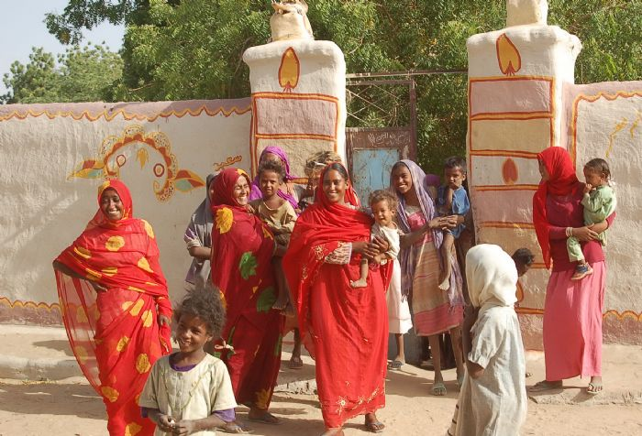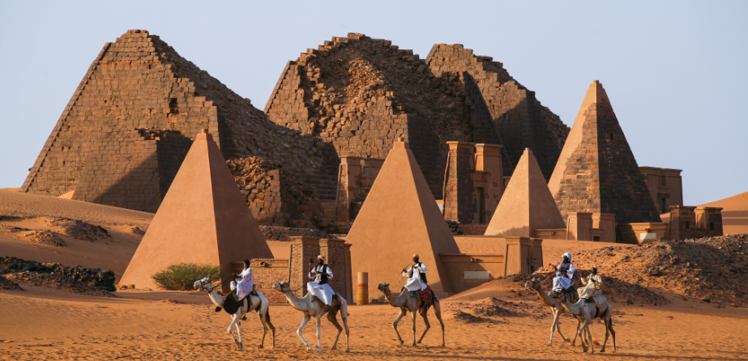
La pobreza llevó durante siglo a la población nativa a la emigración posible, pero también a las guerras interminables y a la agresiva clasificación de castas sociales y de opresión. Todo ello hace fallido al estado vigente en casi toda su historia del último milenio debido al predominio de los señores de la guerra. La mayor parte de los estados de la región oriental son artificiales. Esto ha influido en la población, que no ha superado el nivel de pobreza de los habitantes en la totalidad de la zona, ya que la vida apenas si se aprecia y las muertes, las violaciones de la mujer o la trata de esclavos ha sido sistema habitual de supervivencia.
No es exagerado afirmar que es la zona de la tierra de mayor pobreza y de menos seguridad, sin que haya esperanza de cambio a pesar de las ayudas internacionales que han llegado en pocas ocasiones. Esa miseria organizativa ha hecho que Sudan del Sur recientemente declarado en la ONU esta independiente conoce la ausencia total de orden y de respeto a los habitantes cuya pobreza se ha aumentado aún más.
En toda el África oriental la madera se utiliza primariamente para obtener combustible. A pesar de las guerras que se han sucedido en el país, el Gobierno de Eritrea ha instituido un programa para proteger los bosques naturales mediante el cierre permanente o transitorio de zonas en las que crece vegetación natural, la replantación de especies nativas e el incremento de algunas plantaciones (iniciativa de la FAO 1997). El programa de plantación de árboles se centra en algunos tipos de plantación más asequibles en la zona.
Los Mursi del lago Turkana. Eritrea

Las iniciativas más recientes relativas a la plantación de árboles en Etiopía se realizaron en el decenio de 1970 mediante el establecimiento de vastas plantaciones de eucaliptos. Hoy en día la mayor parte de esas áreas está degradada. En el Plan de Acción Forestal de Etiopía de 1994 se recomendó la aplicación de un firme programa de plantación de árboles en los 20 años subsiguientes.
Un pueblo significativo. El de Eritrea
Eritrea es un país situado al noreste de África. Limita al norte y al oeste con Sudán; al sur con Etiopía y Yibuti; el este del país posee una extensa costa con el mar Rojo. Su nombre proviene del griego «eritros», que quiere decir «rojo». Se independizó en 1993 de Etiopía, lo que lo convierte en uno de los Estados más jóvenes del mundo. Su capital y ciudad más poblada es Asmara.
El reino de Aksum, que abarcaba gran parte de lo que constituye Eritrea y el norte de Etiopía, surge hacia el siglo I o II y adopta el cristianismo a poco de surgir esta religión. En tiempos medievales gran parte de Eritrea quedó bajo el dominio del reino Medri Bahri, una parte forma la República de Hamasien. La creación de la Eritrea moderna es el resultado de la incorporación de reinos independientes y varios Estados vasallos del Imperio etíope y del Imperio otomano, que dieron lugar a la formación de la Eritrea italiana.
En 1941 Eritrea había sido invadida por los británicos, en el transcurso de la Segunda Guerra Mundial, y pasó a formar parte de la administración colonial del Reino Unido. En 1947 Eritrea pasó a formar parte de una federación con Etiopía, la Federación de Etiopía y Eritrea. El subsiguiente anexamiento por parte de Etiopía produjo la guerra de la independencia de Eritrea
En 1952 se federó con Etiopía, hasta que en 1962 la unión se disolvió y Eritrea fue degradada a una provincia. La resistencia eritrea actuó entonces contra Etiopía, sucediéndose diversos conflictos que se convirtieron en guerra abierta en 1983. Tras cuatro años, y ya bajo control del Frente Popular para la Liberación de Eritrea, en 1987 la República Democrática Popular de Etiopía declara de nuevo a Eritrea como región autónoma. Todo concluyó con la independencia en 1993.
No obstante, eso no evitó los posteriores conflictos territoriales con Yemen en 1996 y la guerra con Etiopía de nuevo entre 1997 y 2000.
La intervención de la ONU y el establecimiento definitivo de fronteras en abril de 2002, por resolución del Tribunal Internacional de Justicia, detuvo temporalmente la guerra, pero Etiopía no ha aceptado aún la resolución presentada por el Tribunal Internacional de Justicia. Por lo tanto, el trabajo de delimitar la frontera no ha terminado y la amenaza de guerra entre los dos países todavía persiste.
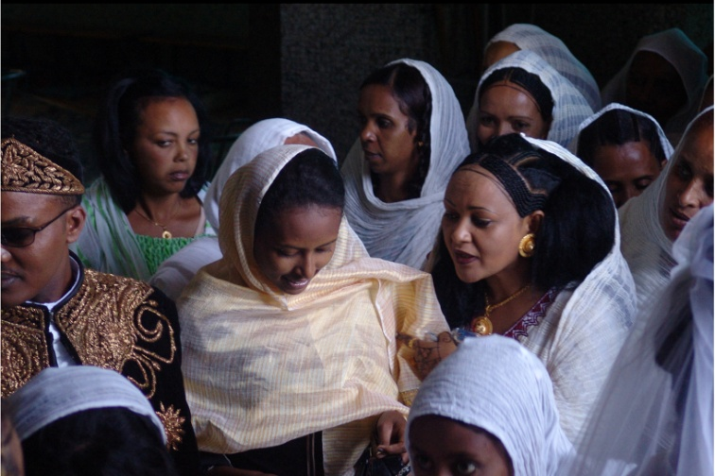
Los atrasos de la nación
Eritrea tiene 4.906.000 habitantes, de los cuales cerca de medio millón vive en la capital, Asmara. Otras poblaciones importantes son Assab y Keren, con alrededor de 70.000 habitantes cada una, Mendefera con 66.000 y Massawa (puerto importante y antigua capital del país) con 37.000.
En Eritrea existen nueve grupos étnicos: los afar, los bilen, los beja (los hedareb), los kunama, los nara, los rashaida, los saho, los tigre y los tigriña.
Entre las diversas lenguas que hoy día se hablan ninguna tiene el carácter de oficial, ya que la Constitución establece la igualdad de "todas las lenguas de Eritrea". Sin embargo, el tigriña y el árabe son los dos idiomas predominantes con fines oficiales. Se emplean también el inglés y el italiano, debido al pasado colonial. La mayoría de las lenguas habladas en Eritrea derivan de las ramas semítica y cusita de la familia de lenguas afro-asiáticas. Las lenguas semíticas en Eritrea son tigre, tigriña, el recién reconocido dahlik y el árabe (hablado nativamente por los árabes rashaida); esos idiomas (principalmente el tigré y tigriña) son hablados como lengua materna por más del 80% de la población. Las lenguas cusitas en Eritrea son muy numerosas, incluyendo el afar, beja, blin y saho. Las lenguas kunama y nara también se hablan en Eritrea y pertenecen a la familia lingüística nilo-sahariana.
Las religiones registradas, basadas en el censo de Eritrea, son la Iglesia Ortodoxa Eritrea (una denominación ortodoxa oriental), la Iglesia Católica Eritrea, la Iglesia Luterana de Eritrea y el Islam sunní.
Las condiciones de los ciudadanos se hallan muy deterioradas por el Estado que impide libertad de expresión y obliga a un porcentaja alto de exiliados, lo cual no amilana a una población acostumbrada al sufrimiento y a la guerra. El cristianismo, con el 62,9% de seguidores; y el Islam, que agrupa al 36,2% de la población son las principales creencias.
Los cristianos pertenecen a la Iglesia ortodoxa, que es un patriarcado de la Iglesia copta y representa el 57,7% de la población, mientras que también hay una cantidad considerable de católicos (que pertenecen a la Iglesia católica eritrea, un catolicismo de rito oriental que representa el 4,6% de la población). El protestantismo y otras denominaciones cristianas constituyen el 0,7% de los habitantes. La mayoría de los musulmanes siguen la rama sunní del Islam.
En el año 2014 cuatro obispos católicos de Eritrea dieron el arriesgado paso de criticar las condiciones de vida en el país, que calificaron de "desoladoras", y abogaron por un "trato humano a los detenidos".
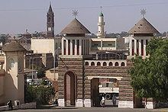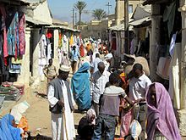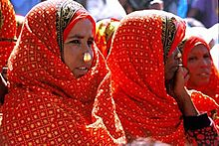
Y otro pueblo interesante Madagascar
Madagascar era el nombre que los portugueses dieron a la isla en 1502 y deriva del latín medieval: era el nombre de una isla que se suponía en esa región y con la cual hacia el año 1500 se identificó el actual Madagascar. A su vez, dicho nombre latino derivaba de "Madeigascar" (también Madagosho, Madagascar), que era el nombre de una isla-reino africana mencionada por Marco Polo en su libro (fines del siglo XIII).
En cuanto al nombre "malgache" con el que se denomina a sus habitantes, el término proviene del francés, que lo tomaron de "Malagasy", que era el nombre que se daban los habitantes originales de la isla.
La última soberana de Madagascar fue la reina Ranavalona III (1883–1917). Durante su reinado, los franceses reclamaron parte de la costa noroeste que les habían cedido los jefes locales, pero los de la tribu de Imerina se negaron. Dicha negativa provocó la guerra (1882–85). A pesar del continuo apoyo de los ingleses, deseosos de establecer al menos su influencia sobre el territorio, los rebeldes tuvieron que firmar un tratado por el cual la ciudad de Diego Suárez fue entregada a Francia y toda la isla pasó a formar parte de su protectorado. Durante la revuelta, la frágil economía de la isla y la falta de monedas, obligaron a la reina Ranavalona a permitir la circulación legal de diferentes piezas extranjeras en todo el territorio. P
Madagascar, oficialmente República de Madagascar (en malgache: Repoblikan'i Madagasikara; en francés: République de Madagascar), es un país insular situado en el océano Índico, frente la costa sureste del continente africano, al este de Mozambique. Además es la isla más grande de África y la cuarta más grande del mundo, y está formada a su vez por pequeñas y numerosas islas. Está separada del continente por el canal de Mozambique. Antiguamente la isla estaba unida al continente africano, del cual se separó.
Su aislamiento ha favorecido la conservación en su territorio de multitud de especies únicas en el mundo, un 80% de ellas endémicas de la isla. Las más notables son los lémures (un infraorden de primates), el fossa carnívoro, cinco familias endémicas de aves y seis especies endémicas de baobabs.
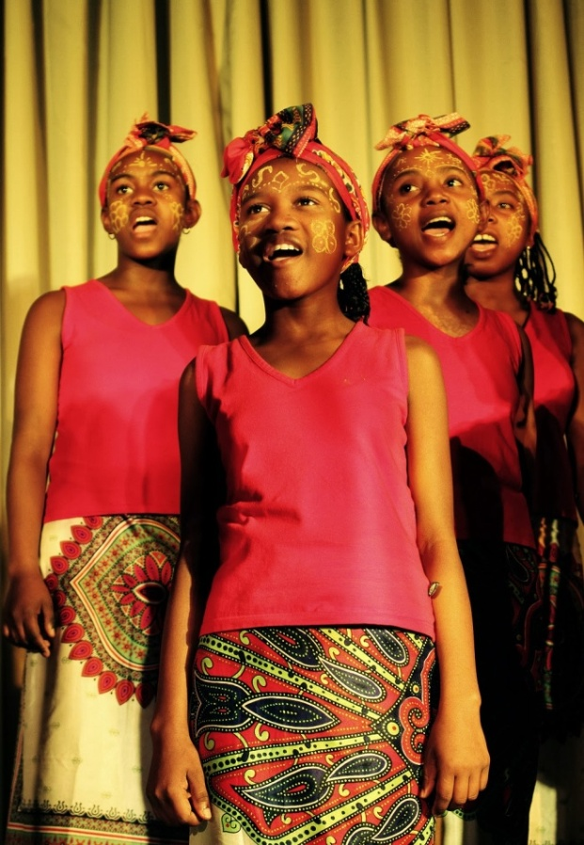
Madagascar se encuentra dentro de la lista de países megadiversos. El gentilicio de Madagascar es malgache y el idioma nacional es el malgache; su segundo idioma es el francés, pues colonia francesa fue, con la categoría de provincia de ultramar. En 2012, su población se estimaba en 22 millones de habitantes. El 90 por ciento cobra menos de dos dólares al día. La mayoría de sus habitantes tiene creencias tradicionales, son cristianos, o una mezcla de ambos.
La población de Madagascar es predominantemente una mezcla de origen asiático y africano. Investigaciones recientes sugieren que la isla estuvo deshabitada hasta la llegada de navegantes indonesios, aproximadamente en el siglo I de esta era, a través del sur de la India y del este de África, de donde adquirían esposas y esclavos africanos.
Migraciones posteriores tanto de la India como de África, consolidaron esta original mezcla, y surgieron 18 grupos tribales diferentes de hoy. Los rasgos asiáticos son más predominantes en las personas que habitan en la parte central de la isla, los Merina (3 millones de personas) y los Betsileos (2 millones). Los habitantes de las costas son de origen africano. Los grupos costeros más grandes son los Betsimisaraka (1,5 millones) y los Tsimihety y Sakalava (700 000 personas cada uno).
El idioma es de origen malayo-polinesio y es generalmente hablado en toda la isla. El francés también se habla en la población educada en la ex colonia francesa.
La mayor parte de los malgaches tiene prácticas religiosas tradicionales, las cuales enfatizan los vínculos entre la vida y la muerte. Ellos creen que la muerte los une a sus ancestros en el rango de divinidad y que los ancestros están muy interesados en el destino de sus descendientes vivos. Esta comunión espiritual es celebrada por los Merina y los Betsileo mediante la práctica del famadihana o "regreso de la muerte. En este ritual, los restos de los parientes son removidos de la tumba familiar, envueltos en nuevos sudarios de seda y puestos nuevamente en la tumba siguiendo unas ceremonias festivas en su honor.
Cerca del 45% de la población son cristianos, divididos en forma igual entre católicos y protestantes. También tiene lugar el sincretismo entre los diferentes cultos, por lo cual los pastores asisten a ritos de la famadihana y los creyentes bendicen a sus muertos antes de comenzar con los rituales de entierro tradicionales.
Danza tradicional malgache
7 Africa occidental
Se suele denominar occidentales a los países que miran hacia el Atlántico y revistes características similares en la población y en las manifestaciones culturales. Es un área situada al oeste de un eje norte-sur imaginario, ubicado cerca del meridiano 10 este. El océano Atlántico forma las fronteras oeste y sur de la región. La frontera norte es el desierto del Sáhara, siendo el Cinturón Ranishanu generalmente considerado como la parte más al norte de la región. La frontera Este es menos precisa, situándola algunos en la depresión de Benue, y otros en una línea que va desde el monte Camerún hasta el lago Chad.
Las naciones adheridas al grupos son Burkina Faso, Cabo Verde, Costa de Marfil, Gambia, Ghana, Guinea-Bisseau, Liberia, Mali, Niguer Nigeria,Senegal , sierra Leona, Togo, Mauritania
Las fronteras coloniales se reflejan en los límites modernos entre las naciones contemporáneas de África Occidental, que cortan a través de grupos culturales y étnicos, dividiendo a menudo un solo grupo étnico en dos o más países.
Los habitantes de África Occidental solo hablan lenguas diferentes de las bantú, a diferencia de la mayoría de África del Sur y Central.
África Occidental, si se incluyen las partes occidentales del Magreb (Sahara Occidental, Marruecos, Argelia y Túnez), ocupa un área superior a los 6.400.000km², aproximadamente un quinto de África. La mayor parte de esta tierra está formada por llanuras a menos de 300 metros sobre el nivel del mar, si bien existen puntos altos aislados en diferentes países a lo largo de la línea sur de la región.
La parte norte de África Occidental está formada por un terreno semiárido denominado Sahel, una zona de transición entre el Sáhara y las sabanas de los bosques de la región de Sudán, que forman un tercer cinturón entre las sabanas y la costa sur, con entre 160km y 240km de ancho.
Los grupos raciales

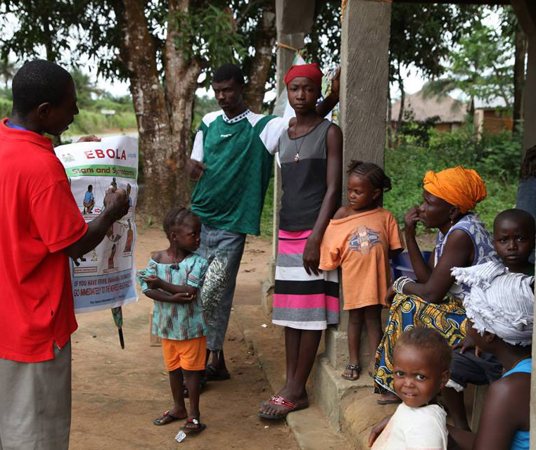

En esta zona de África del Oeste u Occidental se dieron cultivos autónomos y extensos hace unos 5.000 años a de C. Acaso se traten de los primeros del continente. La cultura Nok es una de las principales culturas prehistóricas.

Luego se dieron algunos reinos de base racial uniforme que fueron prolongándose hasta la Edad Media Europea, algunos de los cuales mantuvieron activas relaciones comerciales sobre todo con el mundo musulmán. Entre esos estados más destacables de este período están el imperio de Ghana (siglo VIII-XI), el imperio de Malí (s. XIII-XVII), el imperio Jolof (s. XIV-XVI) y el imperio Songhay (s. XIV-XVI).
El Islam es la religión que predomina históricamente en África Occidental y la costa oeste del continente. El cristianismo es la religión predominante en las partes central y sur de Nigeria, y las regiones costeras de Ghana. Existen religiones indígenas que son practicados en otras zonas de la comarca. Junto a las migraciones históricas, estas religiones han unido culturalmente a los pueblos de África Occidental más que en otras zonas del África negra.
Liberia es el único país que permaneció independiente durante la era colonial. Ghana fue el primero en ganar su independencia en 1957, y todos los países en la región se independizaron en el último decenio del siglo XX.
Existe una gran variedad de culturas en la zona, a pesar de que, desde Nigeria a Senegal, se advierten fuertes semejanzas en la forma de vestir, en la gastronomía, en la música y en la cultura que no son compartidas con otros grupos fuera de esta región geográfica.
El oware es un juego muy popular en diferentes partes de África Occidental. El fútbol también es una distracción habitual, ya sea practicándolo o como espectáculo. Los equipos nacionales de algunos países de esta región, especialmente los de Nigeria, Ghana y Costa de Marfil, suelen clasificarse de modo regular para disputar la Copa Mundial de Fútbol. Los géneros musicales como: el Mbalax, highlife, fuji y afrobeat son modernos con muchos oyentes en la región.
La cultura Nok es una de las culturas prehistóricas de África Occidental mejor estudiadas. Lo sucedido posteriormente durante el periodo protohistórico en África Occidental tendría una influencia decisiva en la configuración demográfica, histórica y cultural del África subsahariana, ya que la expansión bantú que se dio en la mayor parte de África se originó a partir de los desarrollos históricos de África Occidental.
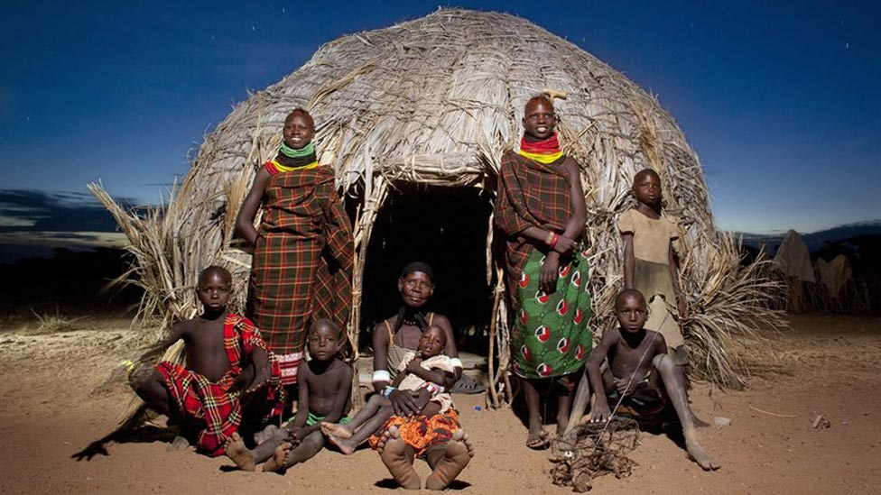

Ejemplo de país Republica de Mali

Al suroeste del país, en la zona comprendida entre el rio Omo y el lago Turkana, se asientan más de setenta grupos étnicos. Y es casi una visita obligada en este país conocer a los mursi. Quizás los mursi sean el pueblo más atractivo de fotografiar en África, la característica principal de ellos es los enormes platos que las mujeres se colocan en el labio inferior.

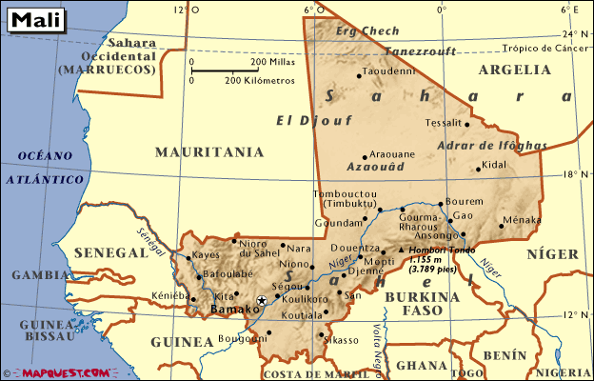

Para ello se abren el labio y desde pequeñas empiezan a dilatarlo, hasta conseguir estas increíbles proporciones. Estas tribus son todas muy beligerantes y está generalizado el robo entre ellas, tanto de ganado como de mujeres, por eso la mayoría de ellos disponen de fusiles. l juguete de los más pequeños también son las armas.
Los mursi se agrupan en pequeñas aldeas, su fuente principal de alimentación la consiguen con el ganado y cultivando sorgo y maíz.

Este pueblo es víctima de su propio atractivo, la cantidad de turistas que los visitan están cambiando sus hábitos de vida, siendo ahora mucho más productivo y cómodo, la venta de su imagen que el cultivo de la tierra o el pastoreo de animales.

Los adornos en la boca de hombres y mujeres y la vida primitiva de la tribu

Ya no es posible un acercamiento con un intercambio de comida o ropa, aquí todo es a cambio de dinero. Las fotos se pagan a 5 birr el adulto, 3 el niño y los grupos la suma de todos ellos.
7 Africa Central
Africa Central o África Media es un término usado para describir la región de África que está al sur del Desierto del Sahara. Esta región es dominada por el río Congo y sus tributarios que, colectivamente, ocupan una cuenca mayor que la de cualquier otro río excepto el Amazonas.

África central limita al norte con África del Norte, al sur con África austral, al este con África Oriental y al oeste con África Occidental y el océano Atlántico. La región generalmente, considera a los siguientes países africanos:
- República Centroafricana. Chad República Democrática del Congo (Zaire).
- Burundi. Ruanda. Angola a veces es considerado del África Austral.
- Camerún, Guinea Ecuatorial. Gabón. República del Congo (y Brazzaville).
- Santo Tomé y Príncipe. A veces se cita a Zambia también
En general es territorio vrde, con abundantes selvas naturales y diversidad de razas históricas endogámicas y agresivas con los vecinos. Su riqueza forestal, pues cerca del 57 por ciento del territorio está cubierto de bosques naturales y su abvundancia de determinados minerales lo convirtieron a lo largo de los dos últimos siglo de especial atractivo para la potencias europeas que trataron de colonizar la zona.
. Esta subregión alberga la mayor masa contigua de bosques húmedos tropicales que queda en el continente africano y la segunda en magnitud en el mundo (después de los bosques amazónicos). Esta cubierta forestal casi uniforme se extiende por el Gabón, Guinea Ecuatorial, el Congo, la mayor parte de Camerún y la República Democrática del Congo, así como por una zona de dimensiones reducidas de la República Centroafricana. La República Democrática del Congo es el país más grande de esta subregión, con más de 226 millones de hectáreas de tierras. Burundi y Ruanda figuran entre los países más pequeños de África central y del continente.
Esta subregión posee abundantes recursos naturales, y ha desempeñado un papel fundamental en la historia, que sigue desempeñando actualmente, como reservorio para la exportación de materia prima a las naciones industrializadas. En particular, la madera, y en fecha más reciente, el petróleo, representan los principales productos para la exportación. Los bosques se aprovechan en múltiples formas, incluida la colección de productos no maderables, la explotación de madera con bajo impacto, y hasta la extracción de madera comercial en forma intensiva.
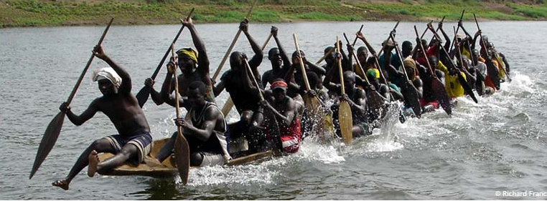

Algunos rasgos peculiares
La República Centroafricana. Es uno de los países menos desarrollados, tanto económica y socialmente en la región y en el mundo. Su PIB consiste en agricultura (56,4%), servicios (28,8%) e industria (14,9%). Sus principales industrias son: minería de oro y diamante, extracción de madera, ganadería, textiles, calzados y montaje de bicicletas y motocicletas.
Las exportaciones centroafricanas consisten en: diamante, madera, algodón, café y tabaco; por otro lado, importa alimentos, textiles, productos a base de petróleo, maquinarias, equipamientos eléctricos, vehículos motorizados, productos químicos y fármacos. En este país existe mucho autoconsumo, debido al bajo poder adquisitivo de la población. El 62% de la población vive debajo de la línea de pobreza y la esperanza de vida es de 52,5 años.
El Chad. Tiene una economía muy poco industrializada, el PBI está integrado un 80% por agricultura (generalmente cultivos para la subsistencia, pastoreo y pesca), y el resto (20%) se compone por la industria y los servicios (siendo sus principales industrias el petróleo, textiles de algodón, embutido de carnes, elaboración de cerveza, carbonato de sodio, jabón, cigarrillos y materiales de construcción)
Sus exportaciones son: petróleo, ganado, algodón y goma arábiga; mientras que sus importaciones son: máquinas y equipamientos de transporte, bienes industriales, alimentos y textiles.
En Chad, el 80% de las personas viven bajo la línea de pobreza y la esperanza de vida es de 53,1 años.
La República Democrática del Congo. Es una nación dotada de diversos recursos naturales y abundancia mineral que, debido a una sistemática corrupción desde hace ya muchos años, no ha podido desarrollarse su economía. Su PIB se compone por agricultura (38,4%), industria (25,9%) y servicios (35,7%).
Sus industrias principales son: minera (diamantes, oro, cobre, cobalto, coltan, zinc), procesamiento de minerales, bienes de consumo (incluyendo textiles, calzados, cigarrillo, alimentos industrializados y bebidas), cemento y reparaciones de barcos comerciales. El país exporta principalmente diamantes, oro, cobre, cobalto, productos de madera, petróleo crudo y café. También importa alimentos, equipamientos de minería y otras máquinas, equipamientos de transporte y combustibles. Su población debajo de la línea de pobreza alcanza el 63% y su esperanza de vida es de 59,8 años.
Burundi. Es un país con pocos recursos naturales y sin salida al mar, tiene un PIB formado por agricultura (31,1%), industria (21,3%) y comercio y servicios (47,7%). Sus principales producciones son cobertores, zapatos, jabón, cerveza, montaje de componentes importados, construcción de obras públicas y procesamiento de alimentos.
Burundi exporta principalmente café, té, azúcar, algodón y pieles; e importa bienes de capital, derivados de petróleo y alimentos. Su esperanza de vida es de 59,6 años y su porcentaje de población viviendo bajo la línea de pobreza es del 68.
Ruanda Ha obtenido los índices de crecimiento económico más altos de la región en la última década. Su PIB consiste en agricultura (33%), industria (16%) y servicios (45%). Sus industrias principales son: cemento, productos agrícolas, bebidas en pequeña escala, jabón, muebles, calzados, productos plásticos, textiles y cigarro.
Sus exportaciones son, principalmente, café, té, insecticidas (pyrethrum), ganado y mineral de estaño; y sus importaciones: alimentos, máquinas y equipaciones, acero, derivados de petróleo, cemento y materiales de construcción. También el turismo se ha incrementado en los últimos años.
Su esperanza de vida es de 66,1%, la más alta de la región y el porcentaje de pobreza es de 60%.
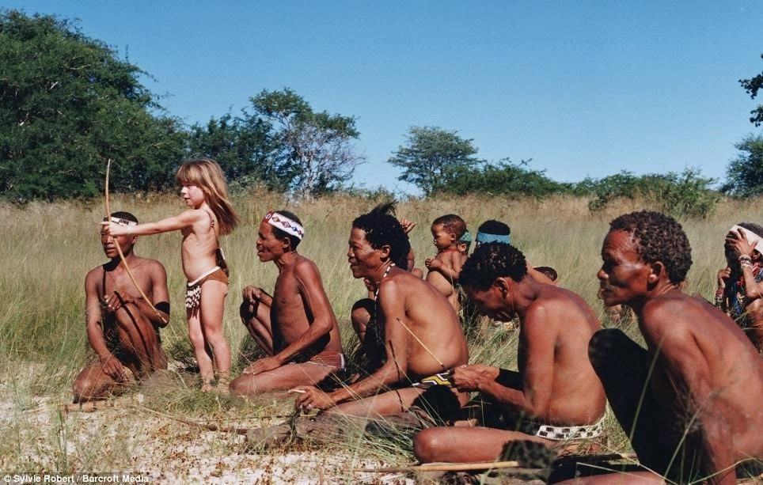
9 Africa austral
Se conoce como Meridional o África del Sur a la parte sur del continente africano. Normalmente se considera que forman parte de esta región los siguientes territorios y estadosm, si se aplica un criterio restrictivo, como es el de las clasificaciones de las Naciones Unidas (ONU), la región Austral de África la componen cinco países

Botsuana Lesoto Namibia Suazilandia Sudáfrica

Sin embargo otros criterios , como el los Miembros de SADC (de Desarrollo de África Austral), añaden a los cinco los siguientes
Angola, Comoras, Lesoto, Madagascar, Malaui, Mauricio, Mayotte (dependencia francesa), Mozambique, Reunión (dependencia francesa) Santa Elena (dependencia británica)
i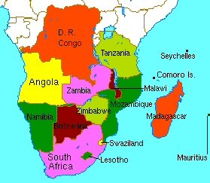
Es una región extensa que cuenta con riquezas naturales para autoabastecerse, pero que fue objeto de muchas demandas colonizadoras precisamente por sus capacidades exportadoras
Posee, junto al África Central, media o ecuatorial, algunas de las poblaciones con culturas más antiguas del mundo. Los hotentotes, los bosquimanos y los pigmeos eran los pueblos originarios, pero en la actualidad forman minorías reducidas y los pueblos bantúes son los mayoritarios. Esta parte de África aglutina buena parte de población blanca de origen europeo e indio.
La región afronta problemas parecidos al resto del continente: las consecuencias del colonialismo y el neocolonialismo en la vida y en la economía de estos estados, junto con la corrupción y la mayor incidencia del mundo del VIH, son factores que frenan su desarrollo. El objetivo común es la obtención de la estabilidad política y económica; para facilitar la cooperación entre los diversos estados de la región se ha creado el Comité para el desarrollo del África Austral.
En África del sur se encuentran algunas de las culturas más antiguas del mundo representadas por pequeñas tribus denominadas “salvajes” por su forma de vida, sus creencias y sus actividades espirituales.
Es también, en África del sur, donde se concentra una gran parte de la población blanca del continente, en su mayoría de origen europeo, debido a que los países de ésta zona, al igual que los de gran parte del continente, fueron, y en algunos casos, siguen siendo colonias o dependencias europeas.
Dada la imperiosa necesidad de China y EE.UU. por establecer un acceso continuo a los recursos naturales de África Austral, es clave determinar cuáles son los desafíos estratégicos en el horizonte; sumado a la inclusión de los minerales de tierras raras y su alto nivel de restricción en los mercados mundiales.

Lejos de las medidas preventivas, que ha tomado cada país ante este nuevo panorama, la restricción en los mercados aumentan la inestabilidad de las relaciones estratégicas entre EE.UU. y China, enfrentándolos en un escenario donde dos de los principales jugadores pujan por mantener un acceso ilimitado a recursos que empiezan a tornarse escasos dentro de sus economías y en sus propios territorios.

Si bien, es bastante probable que el escenario mundial continúe arrojando grandes sorpresas durante los próximos años, si algo está muy claro, es que el poder seguirá desplazándose hacia un sistema cada vez más multipolar, donde actores como China buscan desequilibrar las condiciones tradicionalmente impuestas por occidente.

Atrás, quedaron los años gloriosos y las ideas preconcebidas, donde la hegemonía de EE.UU. dirigía los lineamientos internacionales. Hoy, la fuerte incursión de las potencias emergentes en el sistema internacional, le obligan a compartir su poder global con países que día a día ganan protagonismo en su poderío económico, estratégico, geopolítico, social y cultural.

Un pueblo significativo : Bostwana
Su nombre oficial es República de Botsuana (en inglés: Republic of Botswana; en setsuana: Lefatshe la Botswana ) Es un país soberano sin salida al mar del sur de África, cuya forma de gobierno es la república parlamentaria. Su territorio está dividido en nueve distritos. La capital del país es la ciudad de Gaborone.
Geográficamente el país se extiende sobre terreno llano, con un 70 % de su superficie cubierta por el desierto de Kalahari. Limita con Sudáfrica al sur y sureste, con Namibia al oeste y al norte, con Zimbabue al noreste y al norte con Zambia en un solo punto. Ocupa el puesto 48 en países por superficie.
Botsuana fue uno de los países más pobres de África en el momento en que se independizó del Reino Unido en 1966, cuando exhibía un PIB per cápita de alrededor de los 70 dólares. No obstante, Botsuana es una nación que ha logrado un incremento importante en el nivel de ingresos, con una de las economías de más rápido crecimiento en el mundo. Según estimaciones del FMI en 2010, Botsuana presentaba una tasa de crecimiento promedio anual de 9 por ciento, con un PIB (PPA) per cápita de alrededor de 14 800 dólares,
Aunque en el historial de Botsuana destaca un buen gobierno y crecimiento económico apoyado por una gestión prudente y con equilibrio fiscal.
Contrasta el equilibrio político con los altos niveles de pobreza en el país, la desigualdad y un desempleo persistentemente elevado, con cifras cercanas al 20 %.
La alta inversión en educación, un 10 % del PIB, ha logrado importantes conquistas como la provisión de educación casi universal y gratuita, así como también mejoras notables en el sector salud para disminuir mortalidad por enfermedades. Esto ha permitido a Botsuana tener un desarrollo humano moderado pero es considerado uno de los más altos de la África subsahariana
Los ingresos familiares son mucho más bajos en las zonas rurales que en las urbanas (HIES 2002/03). Aunque la tasa de pobreza rural han disminuido, sigue siendo significativamente más alta que en las urbanas. La tasa de infección por VIH/SIDA se ha reducido, como resultado de una agresiva intervención del gobierno en la lucha contra la enfermedad, donde los medicamentos son proporcionados gratuitamente a los ciudadanos. En 2009 se estimaba un total de 320 000 ciudadanos infectados.
El país ha tratado de diversificar su economía en los últimos años. En 2008 dependía en gran medida de los servicios (45,2 %), la industria (52,9 %), y agricultura (1,9 %) estrechamente vinculadas con el comercio con Sudáfrica.⁷
En el año 2001, Botsuana tenía una población de 1,680,863 habitantes, sin embargo se estima que su población hasta julio de 2011 fue de 2,065,398 habitantes. De ellos cerca del 70% es cristiano. El idioma oficial es el inglés. La esperanza de vida es de 61 años. El promedio de hijos por mujer es de 2,5 (una de las tasas más bajas de África). Aproximadamente el 80% de la población está alfabetizada. Se calcula que el 23,9% de la población está infectada con el virus de VIH (SIDA).
En Botsuana viven más de 60 mil nativos bosquimanos o Basarawa, especialmente en el Kalahari, donde estos cazadores-recolectores habitan hace por lo menos 20 mil años. La población de origen europeo está conformada por unos 60.000 individuos, lo que da como resultado el 3,0% de la población total del país.
De acuerdo a estimaciones de 2012, las cinco localidades más pobladas en Botsuana sobrepasaban los 50 000 residentes; estas eran: Gaborone, la capital (231 598 habitantes), Francistown (101 714), Molepolole (69 083), Mogoditshane (60 871) y Maun (57 067).
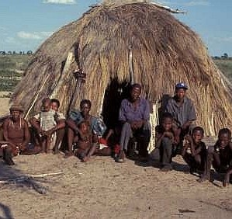
10 El hombre africano
De todo lo dicho podemos sacar una conclusión clara sobre la inmensa diversidad de los grupos étnico y de los planteamientos sociales, morales y espirituales del hombre africano. Si visto desde el norte europeo todos los africanos parecen iguales, la realidad antropológica lleva a la conclusión de que la multiplicidad de tipos étnico y sociales es tan grande como su antigüedad histórica, lo que significa que ning´ñun otro continente se puede compara con el modelo africano.
Igual que la mujer africana, la vida del hombre africano también está marcada por la cultura, la tradición, la mentalidad, las costumbres, la falta de formación, el orgullo, la pobreza, la ambición, la inmadurez de muchos, la búsqueda de dinero fácil, etc. Su panorama vital no es optimista. Pero sus posibilidades se alzan como plataforma muy capaz de un redención rápida y necesaria
El hombre africano es víctima y verdugo al mismo tiempo. Le han enseñado desde pequeño que tiene que comportarse como hombre, es decir, buscarse la vida, asumir y afrontar todas las dificultades de su vida, cuidar de sus padres, hermanos, tíos, sobrinos; cuidar de su esposa o esposas e hijos, cuidar de los familiares de su esposa o esposas, etc. A todo esto se suman la situación de inestabilidad e incertidumbre constantes y las luchas y persecuciones sociales y políticas que se viven en nuestros países.
Muchas veces no puede ni tiene medios suficientes para asumir y llevar esta enorme carga, pero, como hombre, tiene que hacerlo y sin quejarse; porque, si no, parecerá poco hombre. Al final, las consecuencias de toda esta carga y presión las paga primero él mismo con su salud.
Vive un estado de estrés y preocupación constantes. Muchos sufren enfermedades cardiovasculares, tensión, ataques y muertes tempranas. Después los familiares y amigos dirán que han muerto por brujería. La gente no es consciente de que una persona con tanta presión y preocupaciones puede sufrir un ataque en cualquier momento.
Luego pagan también las consecuencias los que le rodean: la esposa o esposas, los hijos; y, si tiene una responsabilidad pública, sus empleados o súbditos. Queriendo o sin querer, acaba maltratando y transmitiendo su amargura y malestar a todos los que le rodean. Como él no es feliz ni tiene paz interior, los que le rodean tampoco tienen que ser felices, porque los mantiene él a todos. En conclusión: muchos ni viven, ni dejan vivir.
Como en el caso de la mujer africana, la situación del hombre africano también cambiará cuando evolucione toda la sociedad. Los jóvenes y adultos que han estudiado, han viajado o han cambiado de mentalidad, encuentran muchas dificultades y problemas para vivir, trabajar y desenvolverse con paz interior en nuestras sociedades africanas. También les cuesta, a veces, encontrar a una mujer que piense como ellos para formar una familia. Y es que en las sociedades africanas se piensa que ser feliz consiste en tener mucho dinero, cargos, casas, coches, esposas, amantes, etc.
Pero la verdad es que muchos hombres africanos tienen todo esto y no son felices, porque la felicidad no depende del todo de lo mucho o poco que tengas, sino de ti mismo, de tu interior, tu corazón, tus ideas, tu forma de pensar y de organizarte. Por ejemplo: es muy difícil que un hombre que lleva toda esta carga que hemos mencionado anteriormente sea feliz.
Como siempre decimos, creemos que la situación del hombre africano es una responsabilidad compartida de toda la sociedad, tanto de los familiares que le echan encima tanta carga sin conocimiento, como de él mismo que la asume y acepta sin ser consciente de que está en juego su propia vida y su salud.
Y la solución la encontramos siempre en la educación y el cambio de mentalidad; sobre todo desde niños y jóvenes.
